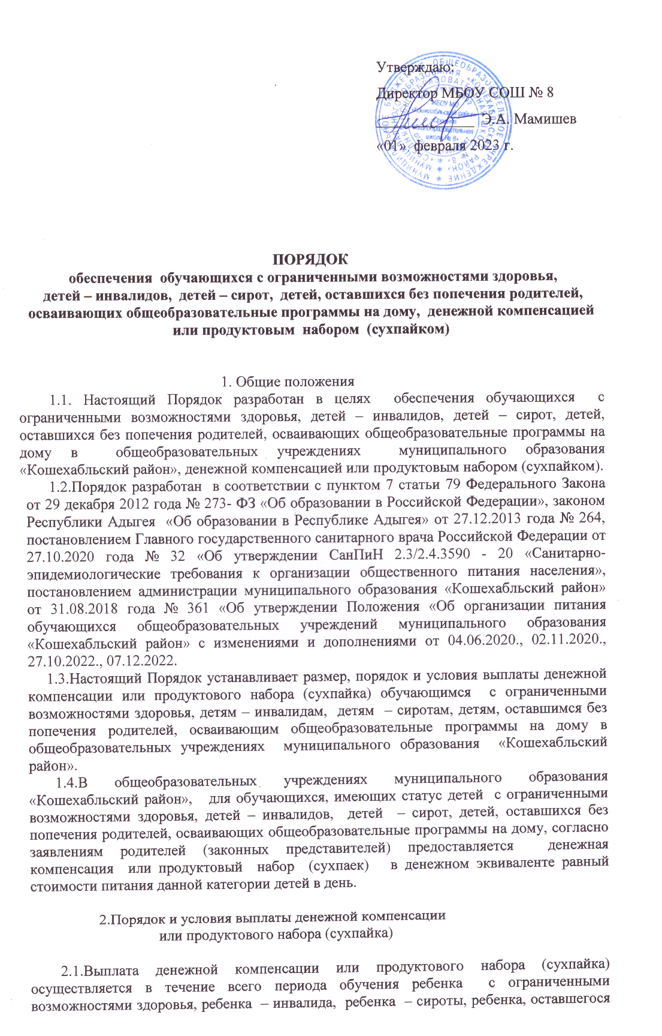

без попечения родителей, осваивающего общеобразовательные программы на дому, в общеобразовательных учреждениях муниципального образования «Кошехабльский район».
2.2.Руководитель общеобразовательного учреждения:
- организует работу по предоставлению денежной компенсации или продуктового набора (сухпайка) согласно Порядку;
- разрабатывает и утверждает локальные акты общеобразовательного учреждения о предоставлении денежной компенсации или продуктового набора (сухпайка);
- назначает ответственное лицо за организацию работы по предоставлению денежной компенсации или продуктового набора (сухпайка).
2.3. Ответственное лицо:
- принимает документы, указанные в пункте 2.4. настоящего Порядка; - формирует пакет документов и обеспечивает их хранение, устанавливает соответствие представленных родителями (законными представителями) документов настоящему Порядку.
2.4.Выплата денежной компенсации или выдача продуктового набора (сухпайка), осуществляется на основании протокола заседания комиссии. Состав и порядок деятельности комиссии утверждается локальным актом общеобразовательного учреждения муниципального образования «Кошехабльский район». Далее, руководитель общеобразовательного учреждения, издает приказ о выплате денежной компенсации или выдаче продуктового набора (сухпайка) со дня организации обучения ребенка на дому, но не ранее дня, следующего за днем предоставления родителем (законным представителем) обучающегося следующих документов:
- заявление о предоставлении денежной компенсации или продуктового набора (сухпайка) (по форме согласно приложению к настоящему Порядку) с приложением документов (при их отсутствии в общеобразовательном учреждении);
- справка из кредитной организации с указанием реквизитов банковского счета родителя (законного представителя) обучающегося, на который должны быть перечислены компенсационные выплаты;
- копия документа, удостоверяющего личность (паспорт) родителя (законного представителя);
- копия свидетельства о рождении или паспорта ребенка с ограниченными возможностями здоровья, ребенка – инвалида, ребенка – сироты, ребенка, оставшегося без попечения родителей;
- копия заключения врачебной комиссии организации здравоохранения об обучении ребенка на дому;
- копия постановления определяющего статус ребенка – сироты, ребенка, оставшегося без попечения родителей;
- копия заключения центральной (территориальной) психолого - медико - педагогической комиссии;
- копия документа, подтверждающего полномочия законного представителя обучающегося;
- СНИЛС одного из родителей (законного представителя);
- СНИЛС ребенка.
2.5.Право на получение денежной компенсации или продуктового набора (сухпайка) имеет один из родителей (законных представителей) обучающегося.
2.6.Основанием для отказа в предоставлении денежной компенсации или продуктового набора (сухпайка) являются:
- предоставление родителями (законными представителями) обучающегося на дому, неполного пакета документов (при их отсутствии в общеобразовательном учреждении);
- предоставление неправильно оформленных или утративших силу документов, выявление в представленных документах недостоверной или искаженной информации, а также не заверенных в установленном порядке исправлений или искажений;
- истечение срока организации обучения на дому, указанного в

заключении медицинской организации.
2.7.Решение об отказе в предоставлении денежной компенсации или продуктового набора (сухпайка) направляется общеобразовательным учреждением родителю (законному представителю) заказным письмом не позднее 3 рабочих дней со дня принятия такого решения, с указанием причин, послуживших основанием для принятия решения об отказе в предоставлении компенсации. Решение об отказе может быть обжаловано в установленном законодательством порядке.
2.8.Денежная компенсация или выдача продуктового набора (сухпайка), исчисляется из расчета количества дней обучения обучающегося с ограниченными возможностями здоровья, ребенка – инвалида, ребенка – сироты, ребенка, оставшегося без попечения родителей, осваивающего общеобразовательные программы на дому, согласно учебному плану обучающегося, за исключением выходных, праздничных дней и каникулярного времени, нахождения ребенка на дистанционном обучении, а также в организациях отдыха и оздоровления, санаториях (во вне каникулярный период), в организациях, предоставляющих услуги по реабилитации, на стационарном лечении в организациях здравоохранения, в других организациях, в которых обучающийся находится на полном государственном обеспечении.
2.9.Денежная компенсация или выдача продуктового набора (сухпайка) рассчитывается с учетом стоимости бесплатного двухразового горячего питания детей с ограниченными возможностями здоровья и одноразового горячего питания детей – инвалидов, детей – сирот, детей, оставшихся без попечения родителей, осваивающих общеобразовательные программы на дому в муниципальных общеобразовательных учреждениях муниципального образования «Кошехабльский район» на одного обучающегося в день.
2.10.Ежемесячно, до 5 числа месяца, следующего за отчетным, лицо, ответственное за организацию работы по предоставлению денежной компенсации или продуктового набора (сухпайка) в общеобразовательном учреждении, направляет в Централизованную бухгалтерию в сфере образования, списки обучающихся, имеющих право на получение денежной компенсации или продуктового набора (сухпайка), утвержденные приказом руководителя общеобразовательного учреждения, с указанием количества дней для исчисления суммы денежной компенсации или стоимости продуктового набора (сухпайка).
2.11.Выплата денежной компенсации или продуктового набора (сухпайка) осуществляется ежемесячно до 15 числа месяца, следующего за отчетным, путем перечисления денежных средств на банковский счет родителя (законного представителя) ребенка с ограниченными возможностями здоровья, ребенка – инвалида, ребенка – сироты, ребенка, оставшегося без попечения родителей, осваивающего общеобразовательные программы на дому, указанный в заявлении.
2.12.Основанием прекращения выплаты денежной компенсации или выдачи продуктового набора (сухпайка) являются:
- прекращение срока действия документов, указанных в пункте 2.4 настоящего Порядка, при наличии в них сроков действия;
- отчисление обучающегося из общеобразовательного учреждения;
- смерть обучающегося;
- признание обучающегося судом безвестно отсутствующим или объявление умершим;
- лишение родителей обучающегося родительских прав, прекращение полномочий законного представителя (при назначении выплаты денежной компенсации или выдачи продуктового набора (сухпайка));
- письменное обращение родителя (законного представителя).
Выплата компенсации или выдача продуктового набора (сухпайка) прекращается с даты отчисления обучающегося, указанной в приказе об отчислении обучающегося, либо с даты прекращения обучения на дому, указанной в приказе о завершении обучения на дому, или с даты изменения, наступления обстоятельств, указанных в подпунктах настоящего пункта.
2.13.Общеобразовательное учреждение в течение 2 рабочих дней со дня как стало известно об обстоятельствах, указанных в пункте 2.12. настоящего Порядка, издает приказ

о прекращении выплаты денежной компенсации или выдачи продуктового набора (сухпайка).
2.14.Денежная компенсация, выдача продуктового набора (сухпайка) излишне выплаченная или выданная родителю (законному представителю) вследствие непредставления документов, подтверждающих основания для прекращения выплаты денежной компенсации, выдачи продуктового набора (сухпайка), указанных в пункте 2.12. настоящего Порядка, а также представления документов, содержащих заведомо недостоверные сведения, подлежит удержанию из сумм последующих выплат, а при прекращении выплаты денежной компенсации возвращается родителем (законным представителем) в добровольном порядке.
2.15.Общеобразовательное учреждение в течение 5 рабочих дней со дня издания приказа о прекращении выплаты денежной компенсации, направляет одному из родителей (законному представителю) письменное уведомление. В уведомлении указывается необходимость возврата излишне выплаченной денежной компенсации (далее − уведомление) с указанием банковских реквизитов для перечисления, размера денежной компенсации, подлежащей возврату в срок не позднее 10 рабочих дней со дня получения уведомления.
2.16.В случае невозвращения родителем (законным представителем) излишне выплаченной денежной компенсации в срок, указанный в пункте 2.15. настоящего Порядка (далее − срок возврата), общеобразовательное учреждение в течение 30 календарных дней со дня истечения срока возврата принимает меры для взыскания излишне выплаченной суммы денежной компенсации с родителя (законного представителя) в судебном порядке в соответствии с законодательством Российской Федерации.
2.17.Руководитель общеобразовательного учреждения несет персональную ответственность за определение права детей с ограниченными возможностями здоровья, детей – инвалидов, детей – сирот, детей, оставшихся без попечения родителей, осваивающих общеобразовательные программы на дому, на получение ежемесячной денежной компенсации или выдачи продуктового набора (сухпайка) и достоверность сведений о фактическом количестве учебных дней. Родители (законные представители) ребенка с ограниченными возможностями здоровья, детей – инвалидов, детей – сирот, детей, оставшихся без попечения родителей, обучающихся на дому, несут ответственность за своевременное предоставление и достоверность необходимых документов.
2.18.Родители (законные представители) ребенка с ограниченными возможностями здоровья, детей – инвалидов, детей – сирот, детей, оставшихся без попечения родителей, обучающихся на дому, несут ответственность за своевременное предоставление и достоверность необходимых документов.

3.Финансовое обеспечение денежной компенсации

3.1. Выплата денежной компенсации или выдачу продуктового набора (сухпайка) осуществляется в пределах средств, предусмотренных в бюджете муниципального образования «Кошехабльский район» на указанные мероприятия в соответствующем финансовом году.
3.2.Общеобразовательное учреждение несет ответственность за нецелевое использование средств соответствующего бюджета на выплату денежной компенсации или выдачу продуктового набора (сухпайка) детям с ограниченными возможностями здоровья, детям – инвалидам, детям – сиротам, детям, оставшимся без попечения родителей, осваивающим общеобразовательные программы на дому, в общеобразовательных учреждениях муниципального образования «Кошехабльский район».

ПРИЛОЖЕНИЕ 1
к Порядку обеспечения продуктовыми
наборами или денежной компенсацией
обучающихся из малоимущих,
многодетных и (или) социально
незащищённых семей, а также детей
с ограниченными возможностями
здоровья, осваивающих образовательные
программы с применением электронного
обучения и дистанционных
образовательных технологий

РЕКОМЕНДУЕМЫЙ СРЕДНЕСУТОЧНЫЙ НАБОР ПРОДУКТОВ ДЛЯ ФОРМИРОВАНИЯ ПРОДУКТОВОГО НАБОРА
- Мука пшеничная
- Крупы
- Макаронные изделия
- Бобовые:
горошек зеленый консолидированный фасоль в собственном соку консервированная кукуруза консервированная
5. соки плодовые (фруктовые) и овощные, нектары, инстантные
витаминизированные напитки
- Фрукты сухие и свежие
- Сахар
8. Мучные кондитерские изделия промышленного (печенье, вафли,
миникексы, пряники) и собственного производства, в т.ч. обогащенные
микронуклиентами (витаминизированные)
9. Чай, какао - напиток или кофейный напиток с сахаром, в том числе
с молоком
- Мясо говядина (консервы мясные)
- Мясо куры (консервы куриные)
- Рыба (консервы рыбные)
- Масло сливочное
- Масло растительное
- Соль
- Повидло
- Паста томатная
- Икра кабачковая
- Овощи свежие и консервированные без уксуса
- Мед

ПРИЛОЖЕНИЕ 2
к Порядку обеспечения продуктовыми наборами или денежной компенсацией обучающихся из малоимущих и (или) многодетных семей, а также детей с ограниченными возможностями здоровья, осваивающих образовательные программы с применением электронного обучения и дистанционных образовательных технологий
ПЕРЕЧЕНЬ ПРОДУКТОВ, КОТОРЫЕ НЕ ДОПУСКАЮТСЯ ДЛЯ
РЕАЛИЗАЦИИ В ОРГАНИЗАЦИЯХ ОБЩЕСТВЕННОГО ПИТАНИЯ
ОБРАЗОВАТЕЛЬНЫХ УЧРЕЖДЕНИЙ
(в соответствии с Приложением 7 к СанПиН 2.4.5.2409-08)
- Пищевые продукты с истекшими сроками годности и признаками недоброкачественности.
- Остатки пищи от предыдущего приема и пища, приготовленная накануне.
- Плодоовощная продукция с признаками порчи.
- Мясо, субпродукты всех видов сельскохозяйственных животных, рыба, сельскохозяйственная птица, не прошедшие ветеринарный контроль.
- Субпродукты, кроме печени, языка, сердца.
- Непотрошеная птица.
- Мясо диких животных.
- Яйца и мясо водоплавающих птиц.
- Яйца с загрязненной скорлупой, с насечкой, «тек», «бой», а также яйца из хозяйств, неблагополучных по сальмонеллезам.
- Консервы с нарушением герметичности банок, бомбажные, «хлопушки», банки с ржавчиной, деформированные, без этикеток.
- Крупа, мука, сухофрукты и другие продукты, загрязненные различными примесями или зараженные амбарными вредителями.
- Любые пищевые продукты домашнего (не промышленного) изготовления.
- Кремовые кондитерские изделия (пирожные и торты).
- Зельцы, изделия из мясной обрези, диафрагмы; рулеты из мякоти голов, кровяные и ливерные колбасы.
- Творог из непастеризованного молока, фляжный творог, фляжная сметана без термической обработки.
- Простокваша - «самоквас».
- Грибы и продукты (кулинарные изделия), из них приготовленные.
- Квас.
- Молоко и молочные продукты из хозяйств, неблагополучных по заболеваемости сельскохозяйственных животных, а также не прошедшие первичную обработку и пастеризацию.
- Сырокопченые мясные гастрономические изделия и колбасы.
- Блюда, приготовленные из мяса, птицы, рыбы, не прошедшие тепловую обработку.
- Жареные во фритюре пищевые продукты и изделия.
- Пищевые продукты, не предусмотренные приложением № 9.
- Уксус, горчица, хрен, перец острый (красный, черный) и другие острые (жгучие) приправы.
- Острые соусы, кетчупы, майонез, закусочные консервы, маринованные овощи и фрукты.
- Кофе натуральный; тонизирующие, в том числе энергетические напитки, алкоголь.
- Кулинарные жиры, свиное или баранье сало, маргарин и другие гидрогенизированные жиры.
- Ядро абрикосовой косточки, арахис.
- Газированные напитки.
- Молочные продукты и мороженое на основе растительных жиров.
- Жевательная резинка.
- Кумыс и другие кисломолочные продукты с содержанием этанола (более 0,5%).
- Карамель, в том числе леденцовая.
- Закусочные консервы.
- Заливные блюда (мясные и рыбные), студни, форшмак из сельди.
- Холодные напитки и морсы (без термической обработки) из плодово-ягодного сырья.
- Окрошки и холодные супы.
- Макароны по-флотски (с мясным фаршем), макароны с рубленым яйцом.
- Яичница-глазунья.
- Паштеты и блинчики с мясом и творогом.
- Первые и вторые блюда из/на основе сухих пищевых концентратов быстрого приготовления.

